

**QUALIDADE DE SOFTWARE**

William dos Reis Wolffenbüttel

Análise de Qualidade

Novo Hamburgo-RS

2025

# RESUMO

A pesquisa a seguir busca apresentar detalhes técnicos e qualitativos sobre um item utilizado diariamente pelo pesquisador: um notebook pessoal da marca Samsung. O trabalho visa descrever o equipamento levando em consideração seus aspectos técnicos (desempenho, usabilidade) e também aspectos construtivos (design, durabilidade). Através do uso de tabelas demonstrativas e evidências ilustrativas, foi possível descrever o item levando em consideração suas características técnicas e as evidências do uso diário do mesmo. Conclui-se que a máquina possui usabilidade flexível e de bom desempenho para tarefas domésticas e profissionais básicas, além de apresentar um design robusto e altamente duradouro. Seu peso limita sua locomoção, mas não a impossibilita. A pesquisa serviu de instrução e exercício para a elucidação das responsabilidades de um Analista de Qualidade, exercitando as atividades de descrição qualitativa e análise de aspectos técnicos.

# SUMÁRIO

1. RESUMO 2

2. SUMÁRIO 3

3. INTRODUÇÃO 4

4. O PROJETO 5

4.1 Detalhes do produto ou serviço 5

4.2 Tabela de Análise 5

4.3 Relatório 7

4.4 Evidências 8

4.5 Onde encontrar 9

5. CONCLUSÃO 11

6. REFERÊNCIAS BIBLIOGRÁFICAS 12

# INTRODUÇÃO

O trabalho se propõe a analisar aspectos qualitativos de um notebook utilizado diariamente pelo pesquisador por volta de 7 anos. O computador em questão se trata de um Samsung modelo Expert X23, adquirido em meados de 2017. A pesquisa tratará de descrever os aspectos técnicos que compõem o item a buscará apresentar o detalhamento destes aspectos para conclusões sobre seu desempenho e usabilidade.

# O PROJETO

Consta a seguir a descrição organizada dos aspectos técnicos do computador analisado. Serão apresentadas suas características construtivas e de hardware, utilizando as referências bibliográficas para os aspectos técnicos e as referências do uso do pesquisador para evidências empíricas.

## Detalhes do produto ou serviço

|  |  |
| --- | --- |
| **Nome do produto ou serviço:** | **Notebook Samsung Expert x23** |
| **Fabricante:** | Samsung |
| **Tempo de uso:** | 7 anos |
| **Outros detalhes relevantes sobre o produto:** | * Dimensões: 37,7 x 25,2 x 2,5 cm * Peso: 1,98 kg * Processador: Intel Core i5 5200U quinta geração (de 2.2 até 2.7 GHz) * Memória RAM de 8 GB DDR3L 1600 MHz (expansível até 16 GB) * Placa de vídeo Dedicada NVIDIA GeForce 910M – 2 GB memória gDDR3 * Armazenamento HD de 1 TB 5400 RPM * Espera de hardware para instalação de SSD |

## Tabela de Análise

|  |  |  |
| --- | --- | --- |
| **Característica** | **Sua percepção** | **Referência da evidência [caso tenha]** |
| **Usabilidade:** | O notebook apresenta versátil usabilidade, apresentando uma configuração técnica de performance satisfatória para diversas tarefas domésticas e profissionais básicas, como para o uso de softwares profissionais e de lazer. |  |
| **Matéria prima:** | O computador é construído com fibras de plástico na cor preta, oferecendo um visual estético atraente e duradouro. O material é de espessura média, contribuindo para sua resistência, mas, em contrapartida, aumentando seu peso e contribuindo para uma aparência mais rígida. | Ex. Imagem 1: Design do notebook |
| **Performance:** | O computador, em sua configuração original, possuía boa performance para tarefas domésticas e profissionais básicas.  Sua placa gráfica apresenta desempenho satisfatório para softwares e jogos eletrônicos não muito exigentes.  Ao se aproveitar de sua abertura para upgrades (instalação de SSD e adição de 8GB de memória RAM adicionais) a máquina aumenta ainda mais seu desempenho e se torna atrativa até mesmo em relação à notebooks recentes no mercado. | Ex: Imagem 2: Ilustração instrutiva sobre upgrades de hardware da máquina |
| **Design:** | A cor preta que reveste todo o exterior da máquina fornece um apelo estético muito atraente. Seu tamanho de tela (15,6’) fornece uma boa qualidade de imagem para o usuário. O material não tão fino contribui para um peso um pouco elevado (1,98 kg), limitando sua portabilidade. As dobradiças da tela fornecem uma boa variação de ângulo de abertura e possuem uma resistente construção. | Ex. Imagem 3: Vista traseira da máquina |
| **Durabilidade:** | O computador apresenta, comprovadamente pelo seu uso diário, alta durabilidade de seus componentes., tanto internos quanto externos. Após uso de mais de 7 anos, suas peças externas não apresentam rachaduras ou partes quebradas. A máquina já foi aberta para upgrade de hardware, e todas as aberturas apresentam perfeita conservação. |  |

## Relatório

O notebook Samsung Expert X23 apresenta ser um computador de alta versatilidade e durabilidade. O item foi utilizado pelo usuário diariamente por contínuos 7 anos. Durante mais de 5 anos, a máquina foi utilizada usando sua configuração original, e já apresentava satisfatório desempenho para as tarefas domésticas e profissionais básicas do usuário (navegação na internet; uso de softwares como pacote Office; edição audiovisual; entre outros usos).

Após 5 anos de uso, o usuário aproveitou da vantagem concebida pelo fabricante para realizar upgrades ao hardware do notebook, instalando um SSD e mais 8 GB de memória RAM. O resultado foi de um acréscimo considerável no desempenho da máquina, sem nenhum prejuízo para o usuário durante o processo de upgrade.

O item apresenta alta durabilidade física, não tendo apresentando nenhum defeito em sua construção durante todo o tempo de uso. Em função de seu peso, o item não foi transportado em muitas ocasiões, mas quando este recurso foi utilizado, não foram identificados prejuízos a sua integridade física.

## Evidências

A seguir são demonstradas as evidências em imagens para ilustrar a descrição dos aspectos técnicos e construtivos do notebook.

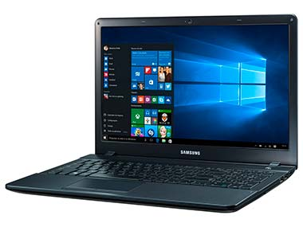  
Imagem 1: Design do notebook

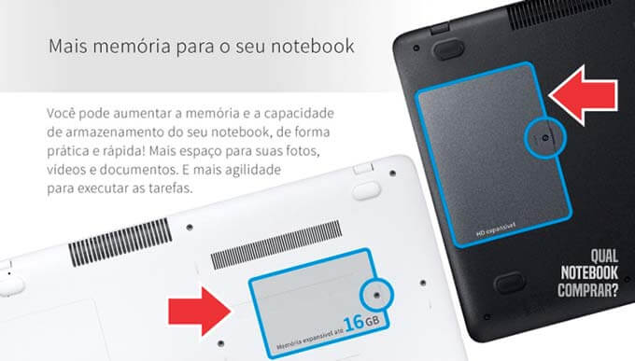

Imagem 2: Ilustração instrutiva sobre upgrades de hardware da máquina

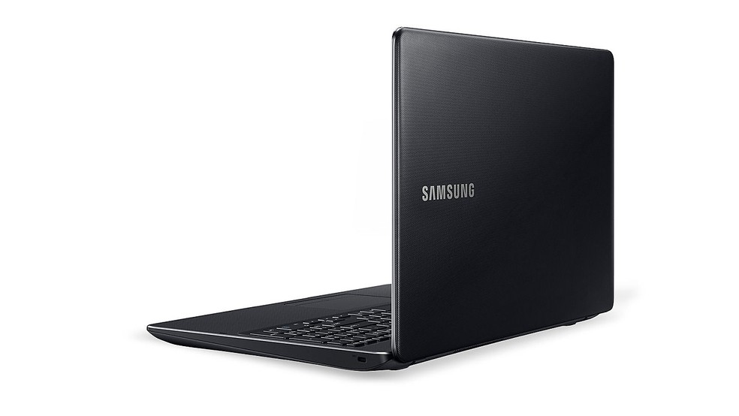

Imagem 3: Vista traseira da máquina

## Onde encontrar

O computador se encontra, no momento da realização desta pesquisa, fora de linha do mercado tradicional. Sua aquisição está restrita à compra com anunciantes diretos, quase exclusivamente como um item usado. É possível encontrar anúncios do modelo em sites como Mercado Livre, Enjoei e OLX.

# CONCLUSÃO

A pesquisa demonstrou ser uma ferramenta de análise muito elucidativa sobre o processo de apresentação de um relatório qualitativo. Através das orientações, foi possível observar e descrever atentivamente os aspectos que compõem um item como o qual utilizado neste trabalho (um notebook).

O projeto se mostrou útil para entender os detalhes que constroem a análise de qualidade de um item ou serviço. Através do conhecimento aqui exercitado, será possível realizar tarefas que constituam em descrever qualitativamente os objetos de pesquisa na área desejada (neste caso, a área de Desenvolvimento de Software).

# REFERÊNCIAS BIBLIOGRÁFICAS

GARRETT, Felipe. Tudo sobre o notebook Samsung Expert X23: saiba especificações e preço. **TechTudo, 2017.** Disponível em:[**https://www.techtudo.com.br/noticias/2017/12/tudo-sobre-o-notebook-samsung-expert-x23-saiba-especificacoes-e-preco.ghtml**](https://www.techtudo.com.br/noticias/2017/12/tudo-sobre-o-notebook-samsung-expert-x23-saiba-especificacoes-e-preco.ghtml)**.** Acesso em: 28 de fev. 2025

LAPTOPER. Notebook Samsung X23 NP300E5K-XW1BR | Fora de linha. **Qual Notebook Comprar? 2018.** Disponível em: **https://quenotebookcomprar.com.br/samsung-x23-e-bom/.** Acesso em: 28 de fev. 2025

SAMSUNG. **Manual do Usuário** (Samsung Expert x23). Samsung, 2017. Disponível em: <https://www.samsung.com/br/support/model/NP300E5M-XD1BR/>. Acesso em: 28 de fev. 2025.